Al via il piano per potenziare il WiFi gratuito nei quartieri e luoghi pubblici

L’Amministrazione Palazzi ha approvato il progetto che renderà la rete WiFi pubblica più estesa, più potente e più semplice.
Con il progetto di estensione e potenziamento del servizio WiFi, l'attuale copertura del Comune di Mantova sarà resa più potente e verrà incrementata con la realizzazione di 26 nuovi punti di propagazione del segnale e la sostituzione di 8 access point con apparati di nuova tecnologia negli attuali siti a maggiore densità.
“Finalmente tutta la nostra città, parchi compresi, anche nei quartieri – ha sottolineato il sindaco Mattia Palazzi - avrà un sistema Wi-Fi degno di questo nome, semplice e potenziato”.

“La rete WiFi free era obsoleta e poco diffusa – ha detto l’assessore alla Polizia Locale Iacopo Rebecchi –. Con questo progetto estenderemo la rete WiFi nei quartieri che l’avevano e nei parchi cittadini. Inoltre, renderemo più potenti e moderni i punti WiFi free già esistenti. Anche la modalità di accesso oggi risulta più semplice ed immediata. E’ un ulteriore passo importante per dare, attraverso l’adozione di nuove tecnologie, servizi sempre più efficienti per i cittadini e i visitatori”.

NUOVI ACCESS POINT

I nuovi punti dove sarà possibile accedere al WiFi pubblico gratuito interesseranno in particolare parchi e luoghi pubblici dal centro a tutti i quartieri. Questi i luoghi previsti dal progetto:

* Piazza Pallone - prevista l'installazione di 1 access point
* Piazza Castello - prevista l'installazione di 1 access point
* Lunetta presso il Centro Polifunzionale Aaron Swartz verrà esteso a tutta la zona esterna sino alla piazza - prevista l'installazione di 1 access point
* Valletta Valsecchi (Zona Giardini) - prevista l'installazione di 2 access point
* Giardini Lago Superiore da area giochi presso Villa al Lago fino alla Zanzara) - prevista l'installazione di 5 access point
* Giardini Due Pini - prevista l'installazione di 2 access point
* Corso Umberto I - prevista l'installazione di 2 access point
* Giardini Valentini - prevista l'installazione di 1 access point
* Giardini la Botte (Via Alfieri) - prevista l'installazione di 2 access point
* Giardini Colle Aperto (Via Benedetto Croce) - prevista l'installazione di 1 access point
* Percorso del Principe - Largo XXIV Maggio - prevista l'installazione di 1 access point
* Giardini Borgo Angeli (Via F.lli Cervi) - prevista l'installazione di 1 access poin
* Giardini Rabin- prevista l'installazione di 1 access point
* Giardini viale Piave - prevista l'installazione di 1 access point
* Te Brunetti - prevista l'installazione di 1 access point
* Giardini di Belfiore - prevista l'installazione di 3 access point

La realizzazione comprende le opere infrastrutturali, l’attestazione in fibra ottica ai punti di propagazione, l’installazione sui supporti esistenti individuati, l’estensione dell’attuale rete logica dedicata al servizio Wifi del Comune di Mantova e la configurazione degli apparati e del sistema di autenticazione.

ACCESS POINT ESISTENTI E POTENZIATI CON TECNOLOGIE PIÙ AVANZATE

Lista access point Comune di Mantova attualmente attivi è la seguente:
* Biblioteca Baratta - 3 ap
* Piazza Mantegna (Sant'Andrea) - 3 ap
* Palazzo Te - 2 ap
* Piazza Marconi (via Calvi) - 3 ap
* Lab Com informagiovani S. Agnese - 2 ap
* Biblioteca Teresiana - 4 ap
* Viale Mincio (lungolago Gonzaga) - 1 ap
* Piazza Sordello - 1 ap
* Loggia del Grano - 1 ap
* Piazza Cavallotti (angolo Via Grazioli) - 1 ap
* Piazza Martiri di Belfiore - 1 ap
* Piazza Virgiliana- 1 ap
* Comune di Mantova - sala consiliare - 1 ap
* Lunetta Centro Aaron Swartz - 1 ap
* Palazzo Soardi – sala degli stemmi - 1 ap

La rete verrà realizzata con access-point Ruckus ad altissima qualità, adatti ad ambienti ad alta densità. La soluzione permette di avere, oltre ad un ampio raggio di copertura, bassa latenza, dimensioni fisiche contenute, bassi assorbimenti elettrici, resistenza agli agenti atmosferici.

La rete prevede l'interconnessione degli apparati wireless alla rete in fibra ottica, con collegamenti ad 1 Gbit/s per ogni apparato ("hot spot") della rete di accesso, massimizzando la qualità del servizio, la scalabilità e l'esperienza d'uso dell'utenza.
Tali connettività saranno trasportate fino al Pop WiFi del Comune di Mantova, che già dispone di connettività Internet fino ad 1Gbit/s condivisa.

Gli apparati wireless istallati permetteranno agli utenti nelle aree di copertura di collegarsi alla rete hot-spot comunale, di registrarsi, autenticarsi e navigare nella stessa modalità dell'attuale rete WiFi comunale. Si andrà pertanto ad estendere le aree di copertura consentendo all'utenza di mantenere le stesse credenziali e lo stesso metodo di autenticazione oggi in uso con registrazione mediante ricezione Sms.
Di seguito alcuni esempi di piano di copertura delle aree interessate dall’intervento: il riquadro colorato indica la copertura WiFi garantita.

PIAZZA PALLONE

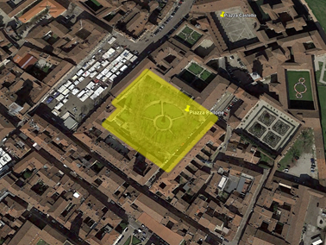

PIAZZA CASTELLO

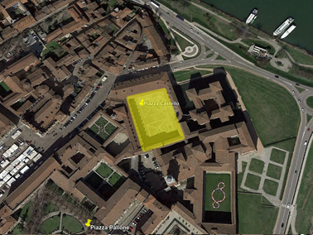

LUNETTA c/o CENTRO POLIFUNZIONALE AARON SWARTZ

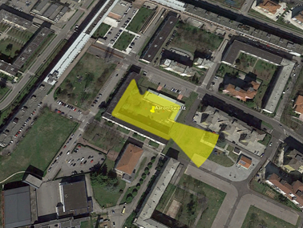

VALLETTA VALSECCHI (Zona Giardini)
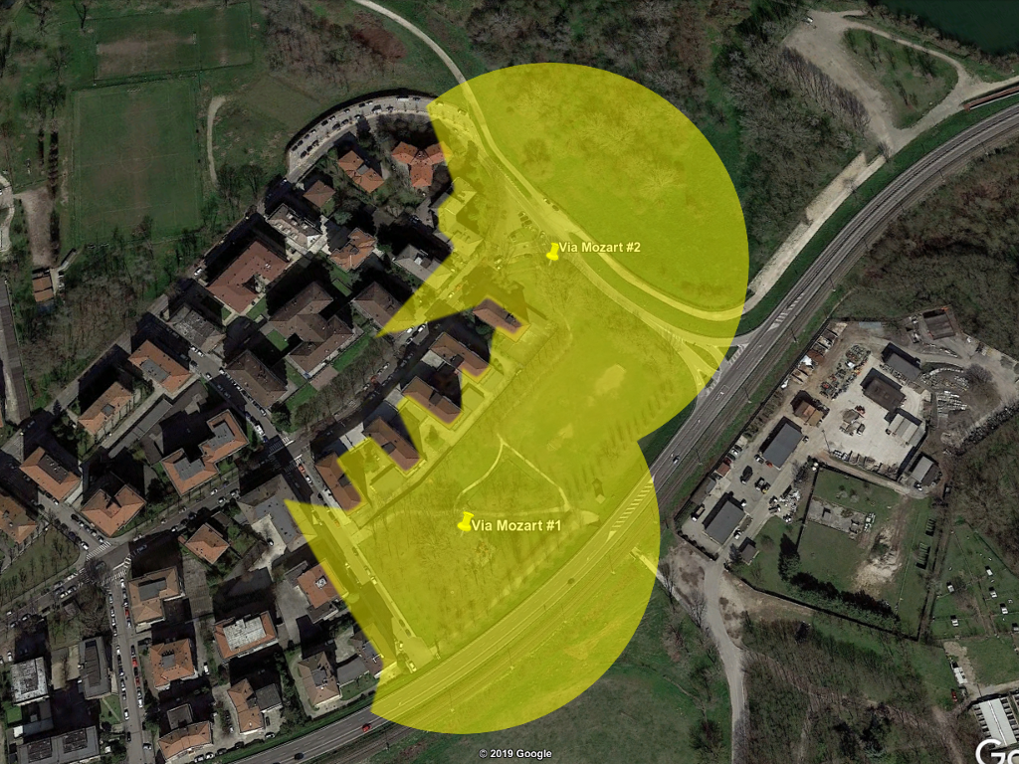

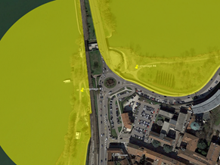
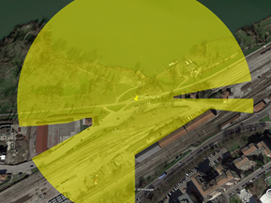
GIARDINI LAGO SUPERIORE (da area giochi c/o VILLA AL LAGO fino a ZANZARA)

GIARDINI DUE PINI

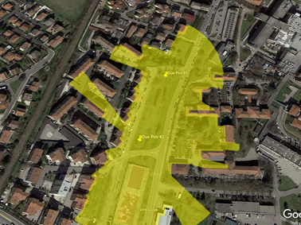

GIARDINI VALENTINI

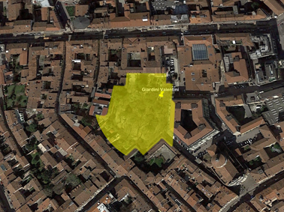

GIARDINI LA BOTTE (Via Alfieri)

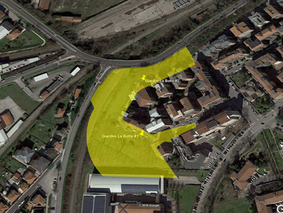

GIARDINI COLLE APERTO (Via Benedetto Croce)

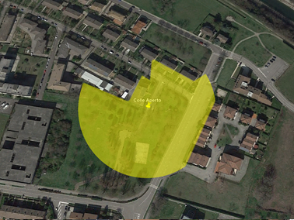

PERCORSO DEL PRINCIPE c/o LARGO XXIV MAGGIO
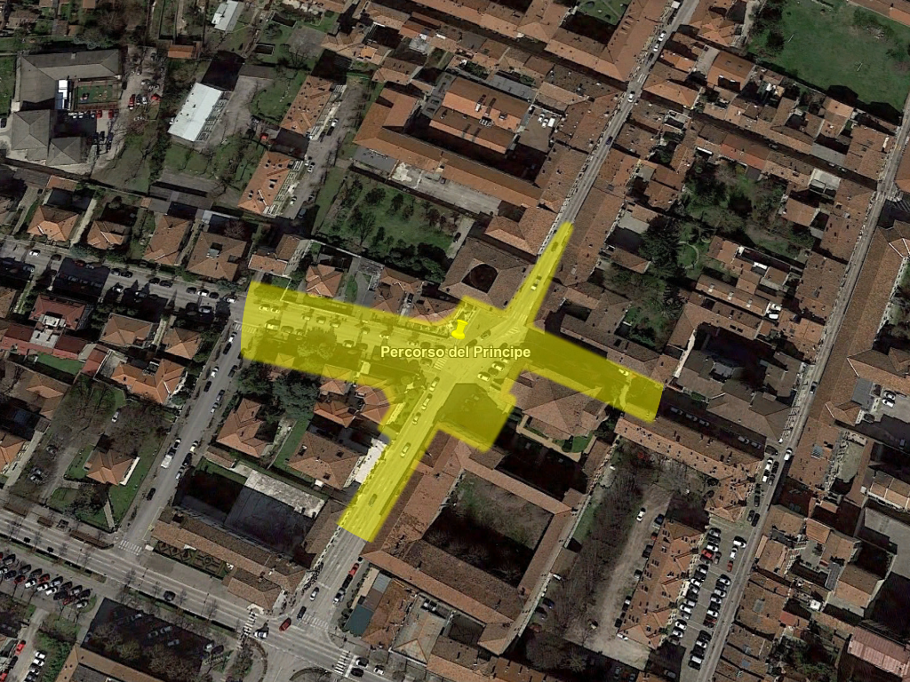

GIARDINI BORGO ANGELI (Via F.lli Cervi)

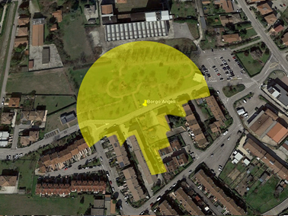

GIARDINI QUARTIERE RABIN

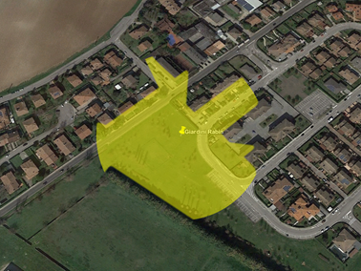

GIARDINI VIALE PIAVE

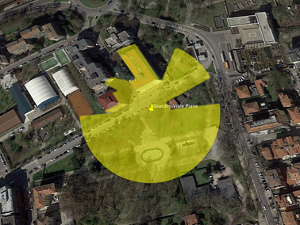

TE BRUNETTI

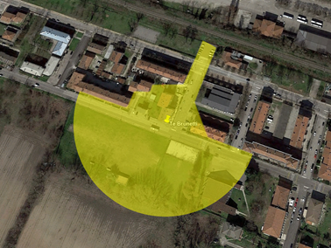

GIARDINI BELFIORE

